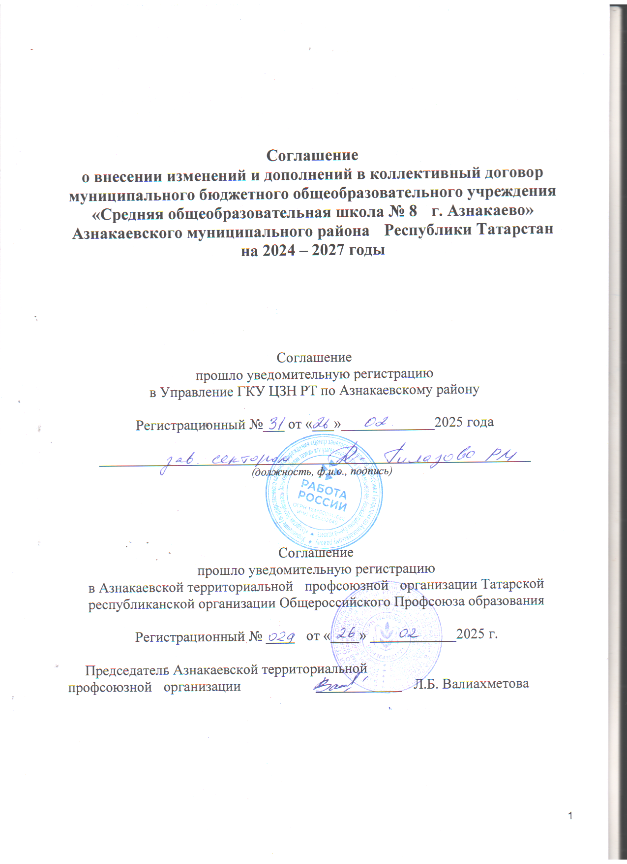
Соглашение
о внесении изменений и дополнений в коллективный договор
муниципального бюджетного общеобразовательного учреждения
«Средняя общеобразовательная школа № 8 г. Азнакаево» Азнакаевского муниципального района Республики Татарстан
на 2024 – 2027 годы

Стороны:
- Первичная профсоюзная организация муниципального бюджетного общеобразовательного учреждения «Средняя общеобразовательная школа № 8 г. Азнакаево» Азнакаевского муниципального района Республики Татарстан Азнакаевской территориальной организации профсоюза работников народного образования и науки Татарской Республиканской организации общественной организации – Профсоюза работников народного образования и науки Российской Федерации, являющаяся полномочным представителем работников организации;
- Директор муниципального бюджетного общеобразовательного учреждения «Средняя общеобразовательная школа № 8 г.Азнакаево» Азнакаевского муниципального района Республики Татарстан Хамидуллин Азат Мугавиевич, назначенный учредителем - исполнительным комитетом Азнакаевского муниципального района, являющийся полномочным представителем работодателя
заключили настоящее Соглашение к коллективному договору на 2024-2027гг. о внесении следующих изменений и дополнений:

РАЗДЕЛ I. ОБЩИЕ ПОЛОЖЕНИЯ.
В пункте 1.2. в предложении Республиканским Соглашением между Федерацией профсоюзов Республики Татарстан, Координационным советом объединений работодателей Республики Татарстан, Кабинетом Министров Республики Татарстан о проведении социальной политики и развития социального партнерства на 2023-2024 годы заменить на 2025-2027 годы.

рАЗДЕЛ IV. Оплата и нормирование труда. Первый абзац пункта 4.14. изменить:
Выплата вознаграждения за классное руководство педагогическим работникам образовательной организации производится как в течение учебного года, так и в каникулярный период, не совпадающий с их отпуском в соответствии с постановлением Кабинета Министров Республики Татарстан от 10.08.2020 № 671 «Об установлении ежемесячного денежного вознаграждения за классное руководство педагогическим работникам государственных общеобразовательных организаций Республики Татарстан и муниципальных общеобразовательных организаций, а также за классное руководство (кураторство) педагогическим работникам государственных образовательных организаций Республики Татарстан, реализующих образовательные программы среднего профессионального образования, в том числе программы профессионального обучения для лиц с ограниченными возможностями здоровья».
Помимо республиканской выплаты, предусмотренной за осуществление классного руководства, педагогическим работникам, реализующих образовательные программы начального общего, основного общего и среднего общего образования, в том числе адаптированные основные образовательные программы, а также образовательных организаций, реализующих образовательные программы среднего профессионального образования, в том числе программы профессионального обучения, устанавливается ежемесячное денежное вознаграждение в населенных пунктах с численностью населения менее 100 тыс. человек – 10.000 рублей в месяц за классное руководство.
Ежемесячное денежное вознаграждение педагогическим работникам, осуществляющим функции классного руководителя в двух и более классах (группах), выплачивается в двукратном размере.

рАЗДЕЛ IV. Оплата и нормирование труда дополнить следующими пунктами:
4.17 Стимулирующий фонд оплаты труда образовательной организации включает в себя:
- выплаты за квалификационную категорию;
-выплаты за наличие почетных званий и ведомственных наград;
- выплаты за стаж работы по профилю;
- выплаты за интенсивность труда;
- выплаты за работу в сельской местности;
- премиальные и иные поощрительные выплаты.
- выплаты за качество выполняемых работ;
Размеры, порядок и условия выплат стимулирующего характера (помимо стимулирующих выплат, предусмотренных постановлением КМ РТ № 412 от 31.05.2018) устанавливаются образовательной организацией в пределах имеющихся средств, в том числе от приносящей доход деятельности, самостоятельно, по согласованию с выборными органами первичной профсоюзной организации и закрепляются в коллективном договоре.
4.18. Выплаты компенсационного характера педагогическим работникам за дополнительные виды работ включают в себя:
- выплаты компенсационного характера за осуществление функций классного руководителя по общеобразовательной организации и координации воспитательной работы с обучающимися;
- выплаты компенсационного характера за проверку письменных работ (проверку тетрадей);
- выплаты компенсационного характера за заведование учебными кабинетами, учебными мастерскими, спортивными залами, лабораториями, учебно-опытными участками, музеями;
- выплаты компенсационного характера за руководство предметной, методической или цикловой комиссией, методическими объединениями.
4.19. Формирование фонда оплаты труда образовательной организации осуществляется в пределах объема средств образовательной организации на текущий финансовый год, определенного в соответствии с нормативами, количеством объемных показателей, и отражается в плане финансово-хозяйственной деятельности общеобразовательной организации.
4.20. Начисления должностных окладов, выплат компенсационного и стимулирующего характера, установленных Положением (постановление КМ РТ № 412 от 31.05.2018), осуществляются работникам образовательной организации (включая работников профессиональных квалификационных групп общеотраслевых профессий рабочих, рабочих культуры, искусства и кинематографии, общеотраслевых должностей руководителей, специалистов и служащих) за счет средств, предусмотренных в плане финансово-хозяйственной деятельности общеобразовательной организации на оплату труда на текущий финансовый год.
4.21 Экономия фонда оплаты труда, сложившаяся в ходе исполнения плана финансово-хозяйственной деятельности образовательных организаций за счет всех источников финансового обеспечения, включая доходы, полученные от оказания платных услуг, за соответствующий период (месяц, квартал, год) может направляться на поощрительные выплаты в соответствии с локальными нормативными актами образовательной организации, принятыми с учетом норм Положения (постановление КМ РТ № 412 от 31.05.2018).
При наличии экономии фонда оплаты труда поощрительные выплаты производятся работникам той профессиональной квалификационной группы должностей, по которой экономия фонда оплаты труда образовалась (включая работников профессиональных квалификационных групп общеотраслевых профессий рабочих, рабочих культуры, искусства и кинематографии, общеотраслевых должностей руководителей, специалистов и служащих).
Размер поощрительной выплаты, произведенной за счет экономии фонда оплаты труда за соответствующий период работнику образовательной организации с учетом отработанной за этот период нормы рабочего времени, выполнившему нормы труда (трудовые обязанности), не может превышать трехкратного минимального размера оплаты труда, установленного Федеральным законом от 19 июня 2000 года N 82-ФЗ "О минимальном размере оплаты труда" на 1 января текущего года (за исключением работников, занимающих профессиональные квалификационные группы должностей педагогических работников, руководителя общеобразовательной организации).
Размер поощрительной выплаты за счет экономии фонда оплаты труда руководителю образовательной организации определяется учредителем общеобразовательной организации.
Ответственность за использование экономии фонда оплаты труда, образовавшейся в ходе исполнения плана финансово-хозяйственной деятельности общеобразовательной организации за счет всех источников финансового обеспечения, включая доходы, полученные от оказания платных услуг, возлагается на руководителя общеобразовательной организации.
4.22 Премиальные и иные поощрительные выплаты устанавливаются работникам по основному месту работы и основной должности (за исключением работников, занимающих должности учителей и преподавателей общеобразовательных организациях) педагогических работников единовременно за определенный период времени (месяц, квартал, год) в связи с юбилейными датами, получением знаков отличия, благодарственных писем, грамот, почетных званий и по иным основаниям, установленным локальными нормативными актами и коллективными договорами общеобразовательной организации.
4.23. Размеры, порядок и условия осуществления премиальных и иных поощрительных выплат по итогам работы определяются локальными нормативными актами организации и коллективным договором.
4.24. В целях повышения эффективности деятельности работников и сохранения достигнутого уровня целевых показателей, установленных Указом Президента Российской Федерации от 7 мая 2012 года N 597 "О мероприятиях по реализации государственной социальной политики", работникам, входящим в профессиональную квалификационную группу должностей педагогических работников, по основному месту работы и основной должности при наличии средств производится единовременная поощрительная выплата. Порядок, условия и конкретный размер выплаты в указанных целях устанавливаются локальными нормативными актами образовательной организации.
4.25. Размеры, порядок и условия осуществления выплат за качество выполняемых работ работниками организации определяются локальными нормативными актами организации и коллективным договором.
4.26. При выплате заработной платы работодатель обязан в письменной форме извещать каждого работника о составных частях заработной платы, причитающейся ему за соответствующий период; о размерах иных сумм, начисленных работнику, в том числе денежной компенсации за нарушение работодателем установленного срока соответственно выплаты заработной платы, оплаты отпуска, выплат при увольнении и (или) других выплат, причитающихся работнику; размерах и основаниях произведенных удержаний, а также об общей денежной сумме, подлежащей выплате.
Форма расчетного листка утверждается работодателем с учетом мнения выборного органа первичной профсоюзной организации в порядке, установленном ст.372 ТК РФ.
4.27 Совместным решением работодателя и выборного профсоюзного органа образовательной организации средства, полученные от внебюджетной деятельности могут направляться на выплаты социального характера, на социальную поддержку работников образования, несвязанную с осуществлением ими трудовых функций в соответствии с Положением об условиях оплаты труда.
4.28. Учебная нагрузка, выполненная в порядке замещения временно отсутствующих по болезни и другим причинам учителей и преподавателей оплачивается дополнительно.
4.29. С письменного согласия работника допускается его привлечение к работе, за пределами нормальной продолжительности рабочего времени, в случае неявки сменяющего работника.
Переработка рабочего времени воспитателей, помощников воспитателей вследствие неявки сменяющего работника или родителей, осуществляемая по инициативе работодателя за пределами рабочего времени, установленного графиками работ, в первый день замены является сверхурочной работой. Сверхурочная работа оплачивается за первые два часа работы не менее чем в полуторном размере, за последующие часы – не менее чем в двойном размере. Конкретные размеры оплаты за сверхурочную работу могут определяться коллективным договором или трудовым договором.
Замена временно отсутствующего воспитателя в последующие дни является временным увеличением педагогической работы, которая осуществляется воспитателем с его письменного согласия, в том числе в свободное от основной работы время, на основании письменного распоряжения руководителя организации с оплатой за количество часов замены в одинарном размере.
Переработка рабочего времени педагогических работников вследствие неявки учителя (преподавателя), осуществляемая по инициативе работодателя за пределами рабочего времени, установленного тарификацией, расписанием учебных занятий и графиками работ, является временным увеличением педагогической работы, которая осуществляется педагогическим работником с его письменного согласия, в том числе в свободное от основной работы время, на основании письменного распоряжения руководителя организации с оплатой за количество часов замены в одинарном размере.
По желанию работника сверхурочная работа вместо повышенной оплаты может компенсироваться предоставлением дополнительного времени отдыха, но не менее времени, отработанного сверхурочно.
Работодатель обязан обеспечить точный учет продолжительности сверхурочной работы каждого работника.
«Сверхурочные работы не должны превышать для каждого работника четырех часов в течение двух дней подряд и 120 часов в год»
4.30. Работа в выходной день и нерабочий праздничный день оплачивается не менее чем в двойном размере:
- сдельщикам – не менее чем по двойным сдельным расценкам;
- работникам, труд которых оплачивается по дневным и часовым ставкам, - в размере не менее двойной дневной или часовой тарифной ставки;
- работникам, получающим оклад (должностной оклад) - в размере не менее одинарной дневной или часовой ставки (части оклада (должностного оклада) за день или час работы) сверх оклада (должностного оклада), если работа в выходной или нерабочий праздничный день производилась в пределах месячной нормы рабочего времени, и в размере не менее двойной дневной или часовой ставки (части оклада (должностного оклада) за день или час работы) сверх оклада (должностного оклада), если работа производилась сверх месячной нормы рабочего времени.
Конкретные размеры оплаты труда за работу в выходной или нерабочий праздничный день могут устанавливаться коллективным договором, локальным нормативным актом, принимаемым с учетом мнения выборного органа первичной профсоюзной организации, трудовым договором.
По желанию работника, работавшего в выходной или нерабочий день, ему может быть предоставлен другой день отдыха. В этом случае работа в нерабочий праздничный день оплачивается в одинарном размере, а день отдыха оплате не подлежит.

4.31. Время простоя по вине работодателя оплачивается в размере не менее 2/3 средней заработной платы работника.
Время простоя по причинам, не зависящим от работодателя и работника, оплачивается в размере не менее 2/3 тарифной ставки, оклада (должностного оклада).
Время простоя по вине работника не оплачивается.
О начале простоя, вызванного поломкой оборудования и другими причинами, которые делают невозможным продолжение выполнения работником его трудовой функции, работник обязан сообщить своему непосредственному руководителю, иному представителю работодателя.
При приостановлении образовательной деятельности образовательной организации в связи с установлением карантина, в других случаях, представляющих опасность для жизни, здоровья работников и обучающихся, работникам образовательной организации сохраняется выплата средней заработной платы.

Раздел V. Социальные гарантии и меры социальной поддержки, пункт 5.7 изложить в следующей редакции «Участие в Федеральной единой бонусной программе «Профплюс»: скидки и выгодные предложения, финансовые и страховые продукты для членов профсоюза при наличии электронного профсоюзного билета».

РАЗДЕЛ IX. ПЕНСИОННОЕ ОБЕСПЕЧЕНИЕ пункт 9.4. изложить в следующей редакции «Стороны проводят разъяснительную работу по осуществлению негосударственного пенсионного обеспечения отдельных работников системы образования в соответствие с Постановлением Кабинета Министров Республики Татарстан от 30.12.2004 г. № 584 «О негосударственном пенсионном обеспечении отдельных работников бюджетной сферы Республики Татарстан».

Приложение № 2 «Права и льготы, предоставляемые педагогическим работникам образовательных организаций Республики Татарстан при подготовке и проведении аттестации»

В Приложении № 2 в разделе II. «Льготы по установлению уровня оплаты труда работника во взаимосвязи с имеющейся квалификационной категорией» внести изменения в таблицу.

2.1. В соответствии с отраслевым Соглашением на 2024-2026гг., заключенным между Общероссийским профсоюзом образования и Министерством просвещения Российской Федерации, квалификационные категории, установленные педагогическим работникам в соответствии с Порядком аттестации педагогических работников, утвержденным приказом Министерства просвещения Российской Федерации от 24 марта 2023 г. № 196 «Об утверждении Порядка проведения аттестации педагогических работников организаций, осуществляющих образовательную деятельность» (далее – Порядок), учитываются в следующих случаях:
- при работе в должности, по которой установлена квалификационная категория, независимо от типа и вида образовательного учреждения, преподаваемого предмета (дисциплины);

- при возобновлении работы в должности, по которой установлена категория, независимо от перерывов в работе;

- при переходе из негосударственного образовательного учреждения, а также учреждений и организаций, не являющимися образовательными, на работу в государственные и муниципальные образовательные учреждения при условии, если аттестация этих работников осуществлялась в соответствии с Порядком;

- при установлении уровня оплаты труда на должностях, по которым применяется наименование «старший» (старший воспитатель – воспитатель, старший педагог дополнительного образования - педагог дополнительного образования, старший методист – методист, старший инструктор-методист - инструктор-методист, старший тренер-преподаватель - тренер-преподаватель), независимо от того, по какой конкретно должности установлена квалификационная категория;

- при выполнении педагогической работы на разных должностях, по которым совпадают профили работы (деятельности) в следующих случаях:

Должность, по которой установлена квалификационная категория | Должность, по которой может учитываться категория, установленная по должности, указанной в графе № 1
Учитель, преподаватель | Воспитатель (независимо от места работы), социальный педагог, педагог–организатор, педагог дополнительного образования (при совпадении профиля кружка, направления дополнительной работы профилю основной работы), учитель, преподаватель, ведущий занятия по профильным темам из курса основного предмета, (например, валеология как часть курса биологии, или профильные темы по медицинской подготовке из курса «Основы безопасности и защиты Родины»);  советник директора по воспитанию и взаимодействию с детскими общественными объединениями;  тьютор
Преподаватель-организатор основ безопасности и защиты Родины | Учитель, преподаватель, ведущий занятия с обучающимися по курсу «Основы безопасности и защиты Родины», «Допризывная подготовка» сверх учебной нагрузки, входящей в основные должностные обязанности;  учитель, преподаватель физкультуры (физического воспитания), руководитель физического воспитания;  Советник директора по воспитанию и взаимодействию с детскими общественными объединениями
Учитель, преподаватель, ведущий занятия с обучающимися по курсу «Основы безопасности и защиты Родины», «Допризывная подготовка» сверх учебной нагрузки, входящей в основные должностные обязанности;  учитель, преподаватель физкультуры (физического воспитания), руководитель физического воспитания | Преподаватель-организатор основ безопасности и защиты Родины
Руководитель физического воспитания | Учитель, преподаватель физкультуры (физического воспитания), инструктор по физкультуре; учитель, преподаватель, ведущий занятия из курса «Основы безопасности и защиты Родины» (ОБЗР)
Мастер производственного обучения | Учитель труда (технологии), преподаватель, ведущий работу по аналогичной специальности, инструктор по труду, педагог дополнительного образования (по аналогичному профилю)
Учитель трудового обучения (технологии) | Мастер производственного обучения, инструктор по труду
Учитель - дефектолог, учитель-логопед, педагог-психолог | Учитель, осуществляющий образовательную деятельность в общеобразовательных организациях, специальном (коррекционном) образовательном учреждении для обучающихся (воспитанников) с ограниченными возможностями здоровья (независимо от преподаваемого предмета либо в начальных классах);  воспитатель, педагог дополнительного образования (при совпадении профиля кружка, направления дополнительной работы с профилем работы по основной должности);  педагог-психолог

Пункт 2.2. дополнить:
«Уровень оплаты труда педагогического работника, установленный ему по ранее имевшейся квалификационной категории сохраняется на срок не более одного года со дня возобновления трудовой деятельности (выхода из отпуска) в случае, если срок действия квалификационной категории истек

- в течение трех лет с момента увольнения по собственному желанию в связи с выходом на пенсию по старости. Данная льгота однократная.

Директор муниципального бюджетного общеобразовательного учреждения «Средняя общеобразовательная школа № 8 г. Азнакаево» Азнакаевского муниципального района РТ:  _____________А.М.Хамидуллин  МП | Председатель профсоюзной организации муниципального бюджетного общеобразовательного учреждения «Средняя общеобразовательная школа № 8  г. Азнакаево» Азнакаевского муниципального района РТ:  _______________ Г.А.Хайртдинова  «____» ___________2025 год

